 | Зборник радова Факултета техничких наука, Нови Сад
УДК: (Уписује редакција, оставити овај ред)
ДОИ: (Уписује редакција, оставити овај ред)

Наслов

Title
Нада Зарић, Игор Дејановић, Факултет техничких наука, Нови Сад

Студијски програм – СОФТВЕРСКО ИНЖЕЊЕРСТВО И ИНФОРМАЦИОНЕ ТЕХНОЛОГИЈЕ
Кратак садржај – Рад описује систем за праћење физиолошких параметара заснован на паметном сату и мобилном телефону. Посебан дио система намијењен је прикупљању и обради фотоплетизмографског сигнала и реализацији вођеног дисања уз биолошку повратну информацију. Систем је испитан кроз три узастопна мјерења са спонтаним и вођеним дисањем. Резултати су показали израженију варијабилност пулсних интервала и периодичне промјене фреквенције пулса током вођеног дисања, док су разлике у просјечној фреквенцији пулса између мјерења биле мање изражене.
Кључне речи: фотоплетизмографија, паметни сат, биолошка повратна информација, дигитална обрада сигнала
Abstract – This paper describes a system for monitoring physiological parameters based on a smartwatch and a mobile phone. A dedicated part of the system is designed for the acquisition and processing of photoplethysmography signals, as well as for implementing guided breathing with biofeedback. The system was evaluated through three consecutive measurements involving spontaneous and guided breathing. The results showed increased variability of pulse intervals and periodic changes in pulse rate during guided breathing, while differences in average pulse rate between the measurements were less pronounced.
Keywords: photoplethysmography, smartwatch, biofeedback, digital signal processing
__________________________________________
НАПОМЕНА: Овај рад проистекао је из мастер рада чији ментор је био др Игор Дејановић, ред. проф.
- УВОД
Носиви уређаји омогућавају прикупљање физиолошких података непосредно са тијела корисника и њихово праћење током свакодневних активности [1]. Савремени паметни сатови садрже сензоре за праћење срчане фреквенције, засићености крви кисеоником, температуре коже и других параметара [1]. Једна од метода која се у њима примјењује јесте фотоплетизмографија (енгл. photoplethysmography, PPG), неинвазивна оптичка метода којом се региструју промјене запремине крви у ткиву [2]. Анализом PPG сигнала могу се издвојити информације о срчаној активности, укључујући фреквенцију пулса и варијабилност пулсних интервала [2].
Вјежбе спорог контролисаног дисања могу довести до израженијих осцилација срчане фреквенције [3]. У овим вјежбама често се користи ритам од приближно шест респираторних циклуса у минути [3]. Биолошка повратна информација омогућава кориснику да током вјежбе прати сопствену физиолошку активност и учи да на њу утиче [4]. У кардиоваскуларним примјенама за праћење физиолошког одговора могу се користити подаци о срчаној фреквенцији и њеној варијабилности [4].
У овом раду развијен је систем за праћење физиолошких параметара заснован на паметном сату и мобилном телефону. Систем омогућава прикупљање и обраду PPG сигнала у реалном времену, одређивање фреквенције пулса и реализацију вођеног дисања уз биолошку повратну информацију. Подаци са паметног сата преносе се на мобилни телефон, гдје се чувају, приказују и могу извозити ради накнадне анализе. Систем је испитан кроз три узастопна мјерења са спонтаним и вођеним дисањем ради анализе промјена срчане активности.
- ТЕОРИЈСКЕ ОСНОВЕ
Фотоплетизмографски сигнал садржи пулсатилну компоненту, која настаје усљед периодичних промјена запремине артеријске крви током срчаног циклуса, и споро промјенљиву компоненту која представља основни ниво сигнала око којег се јављају ове пулсатилне промјене [2]. У оквиру сваког пулсног таласа може се издвојити систолни врх, који одговара најизраженијој промјени запремине крви током посматраног циклуса [2]. Временски размак између два узастопна систолна врха представља интервал између узастопних пулсева (енгл. pulse-to-pulse interval, PPI) и омогућава одређивање фреквенције пулса [2]. Поузданост ових величина зависи од квалитета прикупљеног сигнала, јер покрети, промјене контакта сензора са кожом и друге сметње могу измијенити облик таласа и отежати правилно одређивање његових врхова [2].

Пулсни интервали нису потпуно једнаког трајања, већ се њихове вриједности мијењају током времена. Ове промјене могу се описати варијабилношћу фреквенције пулса (енгл. pulse rate variability, PRV), која се одређује на основу PPI интервала добијених из PPG сигнала [5]. PRV је повезана са варијабилношћу срчане фреквенције (енгл. heart rate variability, HRV), али ове величине нису потпуно еквивалентне, јер се HRV одређује из срчаних интервала регистрованих електрокардиограмом, док PRV зависи и од времена потребног да пулсни талас стигне до периферног мјеста мјерења [5].
За опис варијабилности фреквенције пулса у временском домену могу се користити стандардна девијација нормалних интервала (енгл. standard deviation of normal-to-normal intervals, SDNN), која описује одступање интервала од њихове средње вриједности, и квадратни коријен средње вриједности квадрата разлика узастопних интервала (енгл. root mean square of successive differences, RMSSD), који је више усмјерен на краткорочне промјене између сусједних интервала [5]. Веће вриједности ових показатеља указују на израженију варијабилност трајања пулсних интервала [5].
У контексту контролисаног дисања, повезаност дисања и срчане активности испољава се кроз респираторну синусну аритмију (енгл. respiratory sinus arrhythmia, RSA), односно периодичне промјене срчане фреквенције у складу са фазама респираторног циклуса [3]. Током удисаја срчана фреквенција се повећава, док се током издисаја смањује, што доводи до осцилација трајања узастопних срчаних и пулсних интервала [3]. При извођењу вјежби контролисаног дисања, поред фреквенције респираторних циклуса, може се задати и однос трајања удисаја и издисаја. Често се примјењују обрасци са дужим издисајем, а један од њих је однос 4:6 [6]. Иако су испитивани различити односи, није утврђен један образац који би се могао сматрати најповољнијим за све особе [6].
У кардиоваскуларним примјенама биолошка повратна информација може се комбиновати са контролисаним дисањем и приказом промјена срчане активности током вјежбе [4]. На тај начин физиолошки одговор доступан је кориснику током саме вјежбе, а не само приликом накнадне анализе прикупљених података [4].
- РЕАЛИЗАЦИЈА СИСТЕМА
За реализацију мјерења коришћен је паметни сат Samsung Galaxy Watch6 са оперативним системом Wear OS. Систем омогућава прикупљање података о срчаној фреквенцији, температури коже, засићености крви кисеоником и фотоплетизмографском сигналу. При прикупљању PPG сигнала добијају се узорци зеленог, црвеног и инфрацрвеног канала са фреквенцијом узорковања од 25 Hz [7]. За обраду сигнала у реалном времену коришћен је зелени PPG канал.
Размјена података између паметног сата и мобилног телефона реализована је посредством програмског интерфејса Wearable Data Layer [8]. Током рада са сата се преносе тренутне вриједности праћених физиолошких параметара, док се након завршетка PPG мјерења преноси комплетна мјерна сесија. Мобилна апликација омогућава локално чување и преглед PPG сесија, као и извоз прикупљених података у XLSX формату ради накнадне анализе.
Прикупљени зелени PPG сигнал обрађује се у реалном времену током мјерне сесије. Најприје се уклања споро промјенљива основна линија примјеном центрираног покретног просјека са прозором од 2 s, након чега се сигнал филтрира у фреквенцијском опсегу од 0,7 до 5 Hz и инвертује. Систолни врхови одређују се проналажењем локалних максимума у обрађеном сигналу, уз провјеру временског размака између сусједних врхова. На основу временских интервала између узастопних прихваћених врхова одређује се фреквенција пулса, која се заједно са обрађеним сигналом и детектованим врховима приказује кориснику током мјерења.
Вођено дисање реализовано је у оквиру PPG мјерне сесије, истовремено са прикупљањем и обрадом сигнала. Један респираторни циклус траје 10 секунди и састоји се од удисаја у трајању од 4 секунде и издисаја у трајању од 6 секунди, што одговара фреквенцији дисања од 0,1 Hz. Током вјежбе кориснику се приказују тренутна фаза дисања, обрађени PPG сигнал са означеним систолним врховима и израчуната фреквенција пулса. На тај начин корисник током извођења вјежбе има непосредан увид у промјене сопствене срчане активности, чиме је реализована биолошка повратна информација. Изглед корисничког интерфејса током фаза удисаја и издисаја приказан је на слици 1.
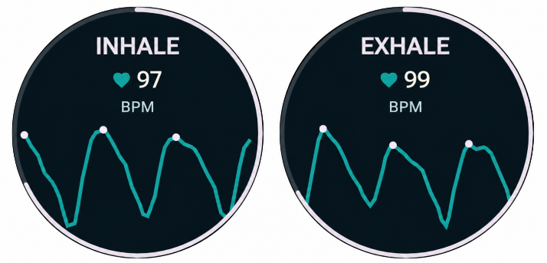
Слика 1. Кориснички интерфејс током вођеног дисања у фази удисаја (лијево) и издисаја (десно)
- ЕКСПЕРИМЕНТ И РЕЗУЛТАТИ
Експериментално испитивање спроведено је са једним испитаником у затвореној просторији. Током мјерења испитаник је сједио са руком ослоњеном на сто, уз што мање покрета и без помјерања паметног сата на зглобу. Експериментална сесија обухватила је три узастопна мјерења у трајању по пет минута, организована као полазно мјерење, мјерење током интервенције и мјерење у периоду опоравка [9].
Током првог мјерења (M1) испитаник је дисао спонтано и није пратио физиолошке податке приказане на паметном сату. У другом мјерењу (M2) пратио је вођено дисање уз биолошку повратну информацију. Треће мјерење (M3) представљало је период опоравка, током којег је испитаник поново дисао спонтано и није пратио приказане физиолошке податке. На овај начин омогућено је поређење срчане активности прије, током и непосредно након примјене вођеног дисања.
Након завршетка експерименталне сесије, подаци из мјерења M1, M2 и M3 извезени су у XLSX формату и обрађени у програму реализованом у програмском језику Python. За анализу су коришћене сирове вриједности зеленог PPG канала. За разлику од обраде у реалном времену, сигнал је филтриран Батервортовим филтером пропусником опсега од 0,7 до 5 Hz у оба смјера, након чега је сигнал инвертован и стандардизован. Дијелови сигнала са израженим наглим промјенама означени су као артефакти и изузети из даље анализе.
На основу детектованих систолних врхова израчунати су PPI интервали, из којих су одређене просјечна, минимална и максимална фреквенција пулса, као и показатељи варијабилности SDNN и RMSSD. Поред анализе у временском домену, извршена је и спектрална анализа PPI интервала.
Табела 1. Показатељи фреквенције пулса и PPI варијабилности
Показатељ | M1 | M2 | M3
Просјечна фреквенција пулса [пулс/min] | 86,3 | 90,8 | 88,7
Минимална фреквенција пулса [пулс/min] | 75,0 | 60,0 | 68,2
Максимална фреквенција пулса [пулс/min] | 107,1 | 115,4 | 107,1
SDNN [ms] | 37,1 | 95,4 | 45,3
RMSSD [ms] | 39,6 | 64,4 | 39,1
Подаци из табеле 1 показују да између мјерења M1, M2 и M3 није дошло до веће промјене просјечне фреквенције пулса. Истовремено је током M2 распон између минималне и максималне фреквенције пулса био већи него у M1 и M3. То указује да се током вођеног дисања промјена више испољила кроз осцилације фреквенције пулса него кроз промјену њене просјечне вриједности.
Разлике између мјерења уочене су и код показатеља варијабилности PPI интервала. SDNN је у M2 био приближно 2,6 пута већи него у M1, што указује на веће варирање трајања PPI интервала током вођеног дисања. RMSSD је био већи за приближно 63%, што показује да су промјене између узастопних PPI интервала такође биле израженије. У M3 оба показатеља су се смањила у односу на M2, при чему се RMSSD приближио вриједности из M1, док је SDNN остао нешто виши него у полазном мјерењу.
Да би се испитало да ли су уочене промјене PPI интервала имале периодичан карактер, анализирана је њихова спектрална густина снаге, приказана на слици 2. Посебно је посматран опсег од 0,08 до 0,12 Hz око задате фреквенције вођеног дисања од 0,1 Hz. На слици је овај опсег означен осјенченим подручјем, док испрекидана линија означава фреквенцију од 0,1 Hz. У мјерењима M1 и M2 доминантна спектрална компонента јавља се на истој фреквенцији од 0,102 Hz. Међутим, спектрална снага у посматраном опсегу током M2 била је приближно 45,9 пута већа него у M1 и 18,7 пута већа него у M3. То показује да је периодична компонента у области задатог ритма дисања била израженија током M2. Пошто респираторни сигнал није независно мјерен, спектрална анализа омогућава поређење срчане активности са задатим ритмом вођеног дисања, али не и са стварно оствареним ритмом дисања испитаника.
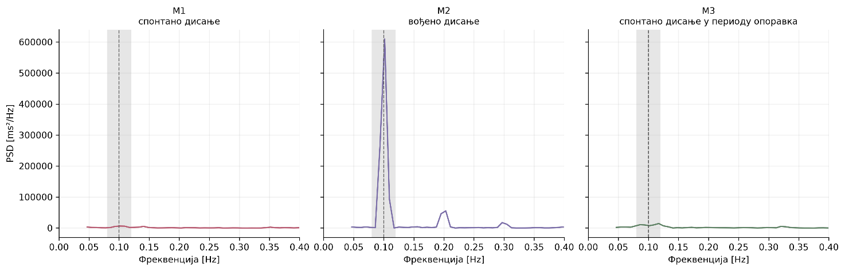
Слика 2. Спектрална густина снаге PPI интервала за мјерења M1, M2 и M3
- ЗАКЉУЧАК
У раду је реализован систем за праћење физиолошких параметара заснован на паметном сату и мобилном телефону, који омогућава прикупљање и обраду PPG сигнала и извођење вођеног дисања уз биолошку повратну информацију. Резултати су показали да током вођеног дисања није дошло до изражене промјене просјечне фреквенције пулса, али су уочене већа варијабилност пулсних интервала и израженије периодичне промјене срчане активности. Тиме је у оквиру спроведеног испитивања утврђено да је током вођеног дисања уз биолошку повратну информацију дошло до мјерљивих промјена срчане активности.
Испитивање је спроведено са једним испитаником и у оквиру једне експерименталне сесије, због чега се добијени резултати не могу уопштити. Даља испитивања требало би спровести на већем броју испитаника и кроз више мјерних сесија, како би се испитала поновљивост уочених промјена и разлике у физиолошком одговору међу испитаницима.
- ЛИТЕРАТУРА
[1] D. Dias and J. P. S. Cunha, “Wearable Health Devices-Vital Sign Monitoring, Systems and Technologies,” Sensors, vol. 18, no. 8, p. 2414, 2018.
[2] J. Park, H. S. Seok, S.-S. Kim, and H. Shin, “Photoplethysmogram Analysis and Applications: An Integrative Review,” Frontiers in Physiology, vol. 12, 2022.
[3] M. A. Russo, D. M. Santarelli, D. O'Rourke, “The physiological effects of slow breathing in the healthy human”, Breathe, Vol. 13, No. 4, pp. 298–309, 2017.
[4] P. M. Lehrer, R. Gevirtz, “Heart rate variability biofeedback: how and why does it work?”, Frontiers in Psychology, Vol. 5, p. 756, 2014.
[5] E. Mejía-Mejía, K. Budidha, T. Y. Abay, J. M. May, and P. A. Kyriacou, “Heart Rate Variability (HRV) and Pulse Rate Variability (PRV) for the Assessment of Autonomic Responses,” Frontiers in Physiology, vol. 11, p. 779, 2020.
[6] J. F. Lalanza, S. Lorente, R. Bullich, C. García, J.-M. Losilla, and L. Capdevila, “Methods for Heart Rate Variability Biofeedback (HRVB): A Systematic Review and Guidelines,” Applied Psychophysiology and Biofeedback, vol. 48, no. 3, pp. 275–297, 2023.
[7] Samsung Electronics, “Health Sensor Data Specifications.” Приступљено: Септембар 15, 2026. [На мрежи]. Доступно на: https://developer.samsung.com/health/sensor/guide/data-specifications.html
[8] Google, “Overview of Data Layer API.” Приступљено: Септембар 15, 2026. [На мрежи]. Доступно на: https://developer.android.com/training/wearables/data/overview
[9] S. Laborde et al., “Psychophysiological effects of slow-paced breathing at six cycles per minute with or without heart rate variability biofeedback,” Psychophysiology, vol. 59, no. 1, p. e13952, 2022.
Кратка биографија:
 | Нада Зарић рођена је у Брчком 2001. године. Основне академске студије завршила је 2024. године на Факултету техничких наука Универзитета у Новом Саду, на студијском програму Софтверско инжењерство и информационе технологије. Исте године уписала је мастер академске студије на истом студијском програму.  Контакт: nada0zaric@gmail.com

